ТЕХНИЧЕСКОЕ ЗАДАНИЕ
Проект: Онлайн каталог цифровых товаров «CreateSpace»
Выполнил: Болтрукевич Владимир Константинович 3-МД-8

CОДЕРЖАНИЕ
ТЕХНИЧЕСКОЕ ЗАДАНИЕ 1
ВВЕДЕНИЕ 2
1 ОФОРМЛЕНИЕ САЙТА 3
1.1 Мудборд 3
1.2 Цветовая палитра 4
2 АЛГОРИТМ ВЗАИМОДЕЙСТВИЯ С САЙТОМ 5
3 СТРУКТУРА САЙТА 6
4 ПОДРОБНОЕ ОПИСАНИЕ СТРАНИЦ 7
4.1 Лендинг 7
4.2 Каталог 9
4.3 Карточка товара 9
4.4 Блог 10
4.5 Оплата 11
4.6 Регистрация 12
4.7 Логин 12

ВВЕДЕНИЕ
CreateSpace – онлайн каталог цифровых товаров. Любой желающий инфлюенсер и/или разработчик цифрового контента может выложить на данный сайт свой товар и начать его продавать.
Целевая аудитория – молодые люди в возрасте от 20 до 30 лет. Работающие студенты. Которые как-либо развиваются в области цифровых технологий (разработчики, дизайнеры и т.д.).
Ключевые слова: продажа курсов, продажа книг, продажа 3d моделей, продажа кастомных кистей Photoshop, платные аддоны.

1 ОФОРМЛЕНИЕ САЙТА

1.1 Мудборд
Мудборд формируется на основе референсов из похожих международных сайтов. На рисунке 1 представлен мудборд сайта.
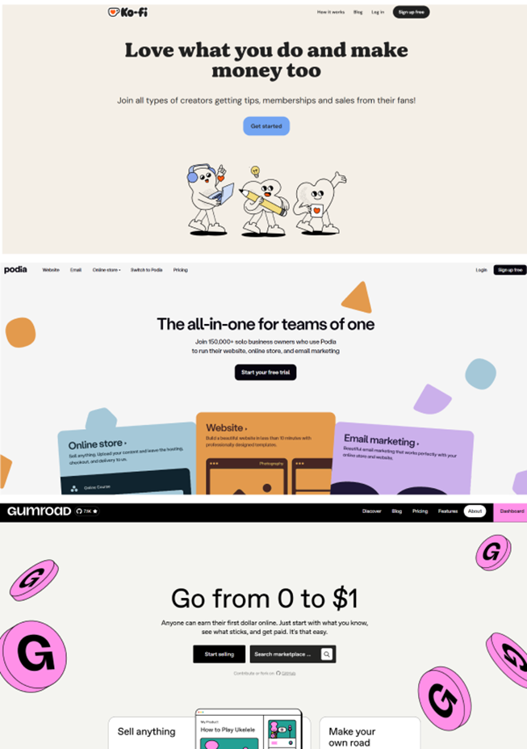
Рисунок 1 – Мудборд сайта

1.2 Цветовая палитра
Основная палитра сайта - это темные цвета на фоне, а также еще есть 3 ярких акцентный цвета, которые создают фирменную палитру сайта. Данная палитра показана на рисунке 2.

Рисунок 2 – Фирменная палитра цветов

Нежелательные цвета: красный, желтый и похожие слишком яркие цвета.

2 АЛГОРИТМ ВЗАИМОДЕЙСТВИЯ С САЙТОМ
- Зайти на сайт
- Ознакомиться с основной информацией
- Зарегистрироваться
- Перейти в «Каталог»
- Выбрать понравившийся товар
- Выбрать у понравившегося товара его вариацию (если есть)
- Перейти в корзину
- Выбрать тип оплаты
- Оплатить

3 СТРУКТУРА САЙТА
Структура сайта «CreateSpace» представлена на рисунке 3.
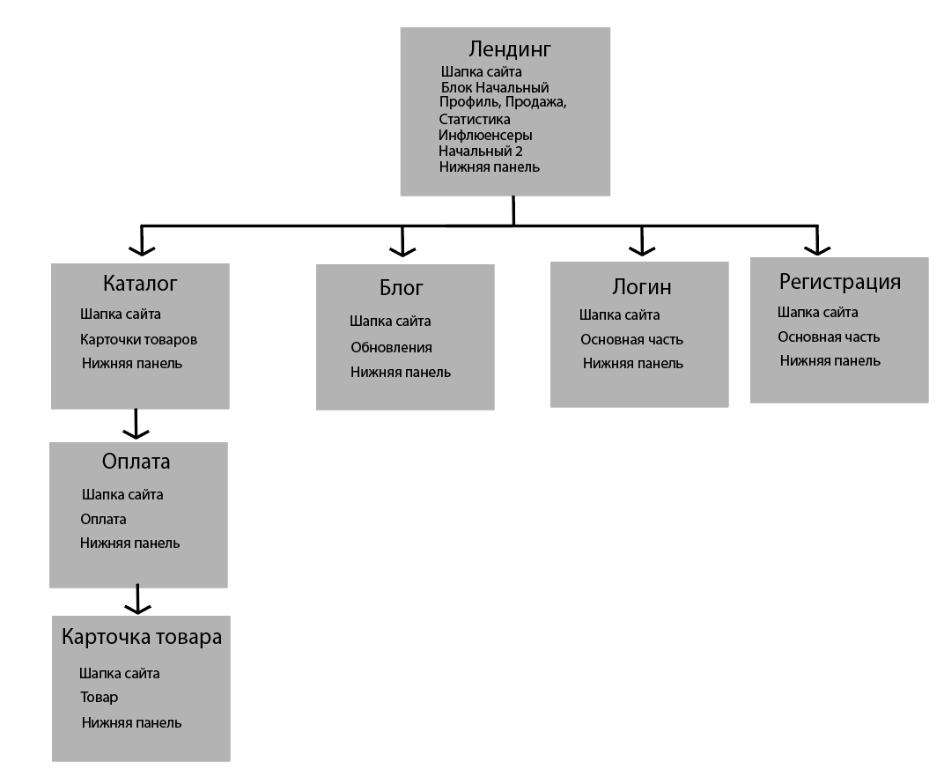
Рисунок 3 – Схема сайта

4 ПОДРОБНОЕ ОПИСАНИЕ СТРАНИЦ

4.1 Лендинг
Шапка сайта:
Логотип сайта, меню (каталог и блог), логин и кнопка регистрации.
Блок «Начальный»:
Заголовок - «Начни зарабатывать прямо сейчас».
Подзаголовок - «Присоединяйся к сообществу интернет предпринимателей»
Кнопка «Начать», которая перекидывает на регистрацию.
Блок «Профиль, Продажа, Статистика»:
- Контейнер «Профиль»:
Правая часть
Заголовок – «Настрой свой профиль»
Описание - «Создайте и настройте свой магазин с помощью нашей универсальной платформы или используйте свой личный сайт. Легко подключите свою учётную запись CreateSpace к тысячам приложений в вашем текущем стеке».
Левая часть
Карточка фиолетового цвета (один из фирменных) с фотографиями профиля, как примера.
- Контейнер «Продажа»:
Левая часть.
Заголовок – «Продай что угодно»
Описание - «Видеоуроки. Ежемесячная подписка. Что угодно. CreateSpace создан, чтобы помочь вам экспериментировать с любыми идеями и форматами».
Правая часть.
Карточка зеленного цвета (один из фирменных) с фотографией курса, как примера для продажи.
- Контейнер «Статистика»:
Правая часть.
Заголовок - «Собирай статистику»
Описание - «Если вам требуется больше баланса, гибкости или просто другая статистика, мы поможем вам легко проложить новый путь».
Правая часть.
Карточка голубого цвета (один из фирменных) с фотографией статистики, которая может быть в личном кабинете у пользователя.
Блок «Инфлюенсеры»:
Заголовок - «Творцы всех мастей, всех видов!».
Подзаголовок - «От подкастов до косплея, от пиксельной графики до вязания крючком».
11 профессий инфлюенсеров, которые могут встретиться на сайте. Первый ряд: стримеры, ремесленники, разработчики, блогеры. Второй ряд: художники, ютуберы, музыканты, дизайнеры. Третий ряд: писатели, подкастеры, косплееры.
Блок «Начальный2»:
Заголовок – «Бизнес становится намного проще, когда все находится в одном месте».
Кнопка «Попробовать», переводит на страницу регистрации.
Нижняя панель:
Описание – «Подпишитесь на рассылку для получения дальнейших рекомендаций».
Панель для ввода электронной почты.
Кнопка со стрелкой, которая считывает электронную почту, которую ввел пользователь.
Логотип компании и знак авторского права.
Навигация - «Каталог», «Блог», «Как это работает», «Обратная связь», «Контакты», «Цены ».
Иконки социальных сетей компании, которые переводят на соответствующие соц. сети (Facebook, Instagram, Twitter, YouTube).

4.2 Каталог
Шапка сайта:
Логотип сайта, меню (каталог и блог), логин и кнопка регистрации.
Блок «Карточки товаров:
В одной строчке по 4 карточки товара. Каждая карточка товара содержит: фотографию товара на фоне, название, описание, рейтинг товара и его цену
Нижняя панель:
Описание – «Подпишитесь на рассылку для получения дальнейших рекомендаций».
Панель для ввода электронной почты.
Кнопка со стрелкой, которая считывает электронную почту, которую ввел пользователь.
Логотип компании и знак авторского права.
Навигация - «Каталог», «Блог», «Как это работает», «Обратная связь», «Контакты», «Цены».
Иконки социальных сетей компании, которые переводят на соответствующие соц. сети (Facebook, Instagram, Twitter, YouTube).

4.3 Карточка товара
Шапка сайта:
Логотип сайта, меню (каталог и блог), логин и кнопка регистрации.
Товар:
Фотография товара.
Заголовок – «Название».
Рейтинг товара.
Подзаголовок – «Описание».
Текст описания.
Вариации товара с разными ценниками.
Кнопка – «КУПИТЬ», перекидывает на страницу оплаты товара
Нижняя панель:
Описание – «Подпишитесь на рассылку для получения дальнейших рекомендаций».
Панель для ввода электронной почты.
Кнопка со стрелкой, которая считывает электронную почту, которую ввел пользователь.
Логотип компании и знак авторского права.
Навигация - «Каталог», «Блог», «Как это работает», «Обратная связь», «Контакты», «Цены».
Иконки социальных сетей компании, которые переводят на соответствующие соц. сети (Facebook, Instagram, Twitter, YouTube).

4.4 Блог
Шапка сайта:
Логотип сайта, меню (каталог и блог), логин и кнопка регистрации.
Блок «Обновления»:
Заголовок – «Блог».
Последнее обновление в ширину сетки – Фотография обновления, описание, дата
Прошлые обновления в строку 2 обновления. Фотография обновления, описание, дата.
Нижняя панель:
Описание – «Подпишитесь на рассылку для получения дальнейших рекомендаций».
Панель для ввода электронной почты.
Кнопка со стрелкой, которая считывает электронную почту, которую ввел пользователь.
Логотип компании и знак авторского права.
Навигация - «Каталог», «Блог», «Как это работает», «Обратная связь», «Контакты», «Цены».
Иконки социальных сетей компании, которые переводят на соответствующие соц. сети (Facebook, Instagram, Twitter, YouTube).

4.5 Оплата
Шапка сайта:
Логотип сайта, меню (каталог и блог), логин и кнопка регистрации.
Блок «Оплата»:
Заголовок - «Корзина».
Кнопка – «Продолжить покупки», направляет в каталог.
Фотография товара, название, цена, кнопка «удалить».
Итого, цена итоговая
Подзаголовок – «Выберите способ оплаты».
4 выбора с различными способами оплаты – СБП (иконка СБП), оплата картой (иконка банковской карты), Яндекс Пэй (иконка Яндекс Пэй), Яндекс Сплит (иконка Яндекс Сплит).
Кнопка - «ОПЛАТИТЬ». Направляет на страницу оплаты в зависимости от выбранного способа оплаты.
Нижняя панель:
Описание – «Подпишитесь на рассылку для получения дальнейших рекомендаций».
Панель для ввода электронной почты.
Кнопка со стрелкой, которая считывает электронную почту, которую ввел пользователь.
Логотип компании и знак авторского права.
Навигация - «Каталог», «Блог», «Как это работает», «Обратная связь», «Контакты», «Цены».
Иконки социальных сетей компании, которые переводят на соответствующие соц. сети (Facebook, Instagram, Twitter, YouTube).

4.6 Регистрация
Шапка сайта:
Логотип сайта, меню (каталог и блог), логин и кнопка регистрации.
Основная часть:
Заголовок - «Регистрация».
Панель с вводом электронной почты.
Панель с вводом пароля
Кнопка – «Регистрация», переносит в личный кабинет.
Кнопка – «Логин», переносит на страницу логина.
Подзаголовок – «ИЛИ».
3 кнопки с выбором способа регистрации – Google, Facebook, Twitter.
Нижняя панель:
Описание – «Подпишитесь на рассылку для получения дальнейших рекомендаций».
Панель для ввода электронной почты.
Кнопка со стрелкой, которая считывает электронную почту, которую ввел пользователь.
Логотип компании и знак авторского права.
Навигация - «Каталог», «Блог», «Как это работает», «Обратная связь», «Контакты», «Цены».
Иконки социальных сетей компании, которые переводят на соответствующие соц. сети (Facebook, Instagram, Twitter, YouTube).

4.7 Логин
Шапка сайта:
Логотип сайта, меню (каталог и блог), логин и кнопка регистрации.
Основная часть:
Заголовок - «Логин».
Панель с вводом электронной почты.
Панель с вводом пароля
Кнопка – «Логин», переносит в личный кабинет.
Кнопка – «Забыли пароль?», переносит на страницу для вспоминания пароля.
Подзаголовок – «ИЛИ».
3 кнопки с выбором способа регистрации – Google, Facebook, Twitter.
Нижняя панель:
Описание – «Подпишитесь на рассылку для получения дальнейших рекомендаций».
Панель для ввода электронной почты.
Кнопка со стрелкой, которая считывает электронную почту, которую ввел пользователь.
Логотип компании и знак авторского права.
Навигация - «Каталог», «Блог», «Как это работает», «Обратная связь», «Контакты», «Цены».
Иконки социальных сетей компании, которые переводят на соответствующие соц. сети (Facebook, Instagram, Twitter, YouTube).

